周会
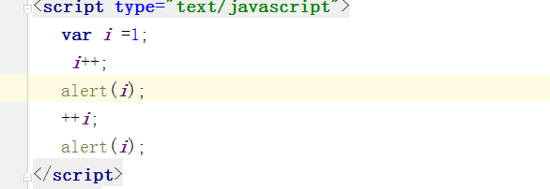
这样的输出结果分别是2和3

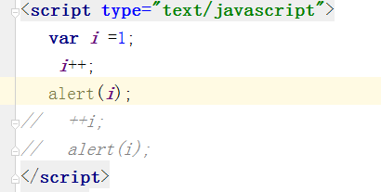
这样的运行结果是2

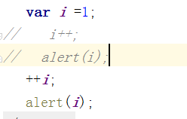
这样的运行结果是2

之前输出的结果是2和3是因为将i++后的值赋予了++i，应该分别打印，出现的结果都是2(不参与运算的情况)。
在参与运算的情况
var i = 1; var i =1;
i = i++ +1; i = ++i +1；
alert(i); i=2 alert(i); i=3;
1.attr和prop的区别：
attr适用于自定义标签属性,返回的是字符串。
Prop适用于自带属性,返回的是true或false.
2.关于libraries 的规范：
- 文件名和类名一致:
- 采用大驼峰命名
- 加载时也必须与类名一致（大驼峰）
- 用类时小写
例如EDK项目中的：CronSchedule.php文件名 ,类名和文件名一致，类名也是 CronSchedule,采用的是大驼峰命名。加载类时：$this->load->library(array(‘CronSchedule’))。 使用类时：$this->cronschedule(小写)。
3.关于config的规范
- 文件名小写
- 用的时候也是小写
- 加载时也小写且不带后缀
例如在EDK项目中:
autoload.php 文件名小写 ，在配置时 $autoload[‘config’] = array(‘小写并且不带后缀名’)；
4.关于helper的规范：
- 自定义时小写(文件名小写,单词间用下划线隔开)
- 加载时用的_helper前面的名称
- MY_(扩展自己的helper,也可以在配置中更改前缀).
在EDK项目中：
- action_helper.php 文件名（自定义小写，单词件用下划线隔开）。
- 文件名为action_helper.php加载时 $this->load->helper(‘action’) ,去掉_helper.php 后缀。
- 如果是MY_这样的前缀(属于扩展自己的helper) ,如需要修改，在application/config/config.php 修改前缀
5.关于model的规范:
- 类名和文件名一致
- 单词间下划线隔开
- 加载的时候全部小写.
在EDK项目中:
类名和文件名一致，用大驼峰的命名方法 ，加载时 $models = array（‘follow_model（小写）’）；
在使用时 $this->CI->(model(小写)).
- Views的规范(文件名小写)。
在EDK项目中: 例如 package文件夹下面的 create.php(文件名小写)。
- 关于导出（一个方法处理一种类型的数据）.

